Энергетический обмен (катаболизм) - ∑ реакций расщепления, которые обеспечивают распад
сложных органических соединений, что сопровождается освобождением энергии.
Это сложный многоступенчатый упорядоченный процесс, в котором выделяют 3 этапа. Подготовительный начинается в пищеварительных вакуолях или ЖКТ. Энергетический эффект незначительный, выделяется 0,2 – 0.8% энергии (вся рассеивается в виде тепла).
Сложные органические соединения | Ферменты | Простые органические соединения
Белки | Протеазы | Аминокислоты
Жиры | Липазы | Высшие жирные кислоты , спирты
Полисахариды | Амилазы | Моносахариды
Нуклеиновые кислоты | Нуклеазы | Нуклеотиды

Бескислородный (аэробный) происходит в гиалоплазме и приводит к образованию
небольшого количества энергии. Все органические соединения, которые образовались
в ходе подготовительного этапа, подвергаются расщеплению без участия кислорода.
Гликолиз - ∑ ферментативных реакций, которые обеспечивают бескислородное
расщепление глюкозы до молочной кислоты и АТФ. Характерен анаэробным
микроорганизмам и клеткам большинства высших животных. Энергетически
малоэффективен (процесс окислительно-восстановительный, но изменения
степени окисления Сне происходит). Энергетический эффект 200 кДж.
С₆Н ₁₂О₂ + 2АДФ + 2Н₃РО₄ → 2С₃Н₆О₃ + 2 Н₂О + 2АТФ

116 кДж на тепло 84кДж в АТФ
40%
Брожение – процесс разложения органических веществ (углеводов) микроорганизмами
(дрожжами, бактериями, мукоровыми грибами, одноклеточными) в анаэробных
условиях. Конечными продуктами могут быть: молочная и масляная кислоты,
этиловый и бутиловый спирт, ацетон, С₂О и Н₂О. Промежуточные продукты –
исходный материал для образования в клетках аминокислот и жирных кислот
Кислородный (аэробный) протекает в матриксе и на кристах митохондрий с участием О_{2.}
Освобождается более 90% энергии. Расщепление углеводов продолжается за счет
расщепления молочной кислоты до Н₂О и С₂О. Энергетический эффект 2600 кДж.
2С₃Н₆О₃ + 6О₂ + 36АДФ + 36Н₃РО₄ → 6СО₂ + 42 Н₂О + 36АТФ

1088 кДж на тепло 1512 кДж в АТФ
90%
Цикл Кребса – последовательное превращение определенных органических кислот,
которое происходит в матриксе митохондрий. В результате превращений одной
молекулы С₃Н₆О₃ образуются 2 молекулы АТФ, четыре пары атомов Н_{2,}
которые являются носителями энергии для образования АТФ в дыхательной
цепи и 2 молекулы СО₂, которые выделяются из клетки.
Окислительное фосфорилирование процесс образования АТФ (фосфорилирование) в
результате переноса электронов по дыхательной цепи. Дыхательная цепь –
∑ ферментов (флавопротеидов и цитохромов), встроенных во внутреннюю

мембрану митохондрий, которые обеспечивают перенос электронов от атомов
гидрогена (окисление) на кислород (восстановление). В ходе реакций постепенно
высвобождается энергия химических связей и ее аккумулирование в АТФ.
Электроны гидрогена передаются по цепи дыхательных ферментов, освобождая
свою кинетическую энергию, соединяются с Н⁺ и образуют Н₂О. Энергия,
которая при этом высвобождается, расходуется на синтез АТФ.
Суммарное уравнение расщепления глюкозы:
С₆Н ₁₂О₂ + 6О₂ + 38АДФ + 38Н₃РО₄ → 6 СО₂ +44 Н₂О + 38АТФ

1204 кДж на тепло 1596 кДж в АТФ 45% 55%
Клеточное дыхание – это о к и с л е н и е субстрата, с целью получения энергии.

Прямое окисление: У, Ж, Б АТФ
А + О₂ = АО₂
Окисление А за счет В:
АН₂ + В = А + ВН₂
Реакции с переносом электронов
Fe ²⁺ → Fe ³⁺ + e⁻
Гликолиз
Подготовка к циклу лимонной кислоты
Цикл лимонной кислоты (цикл Кребса)
Цепь переноса электронов

Глюкоза

Гликолиз 2АТФ
Пировиноградная кислота |  | 38АТФ
38 АТФ
Ацетилкофермент А

2АТФ

Дыхательная цепь
Н₂О
Пул
водорода

1/2 О₂

Цикл Кребса

СО₂

Гликолиз – последовательность реакций, в результате которых одна молекула глюкозы расщепляется на 2 молекулы пировиноградной кислоты
Крахмал Гликоген

Глюкоза
АТФ
АДФ
Глюкозо-6-фосфат

Фруктозо-6-фосфат
АТФ
АДФ
Фруктозо-1,6-бифосфат

Дигидрооксиацетонфосфат Глицеральдегид-3-фосфат

2. НАД Ф_{Н}
2. НАД. Н₂
2. 1,3-дифосфоглицериновая кислота

2 АДФ
2 АДФ
2. 3-фосфоглицериновая кислота

2 АДФ
2 АТФ Н₂О

2. пировиноградная кислота
Суммарная реакция гликолиза:
С₆Н ₁₂О₂ → 2С₃Н₄О₃ + 4 Н + 2АТФ

Потребление и выход веществ в процессе гликолиза
Потребление | Выход
1 молекула глюкозы | 2 молекулы пировиноградной кислоты
2 АТФ | 4 АТФ
4 АДФ | 2 АДФ
2. НАД | 2. НАД. Н₂
2Ф_{Н} | 2 Н₂О

Подготовка к циклу лимонной кислоты

_{КОФЕРМЕНТ}  А | Н⁺ | _{ПИРУВАТ}  СН₃  С = О  С = О  О⁻ |  | СН₃  С = О  _{КОФЕРМЕНТ А}
Н⁺
_{НАД}⁺ |  |  |  | СО₂

_{НАД}. _{Н2}
⁻

Цикл лимонной кислоты

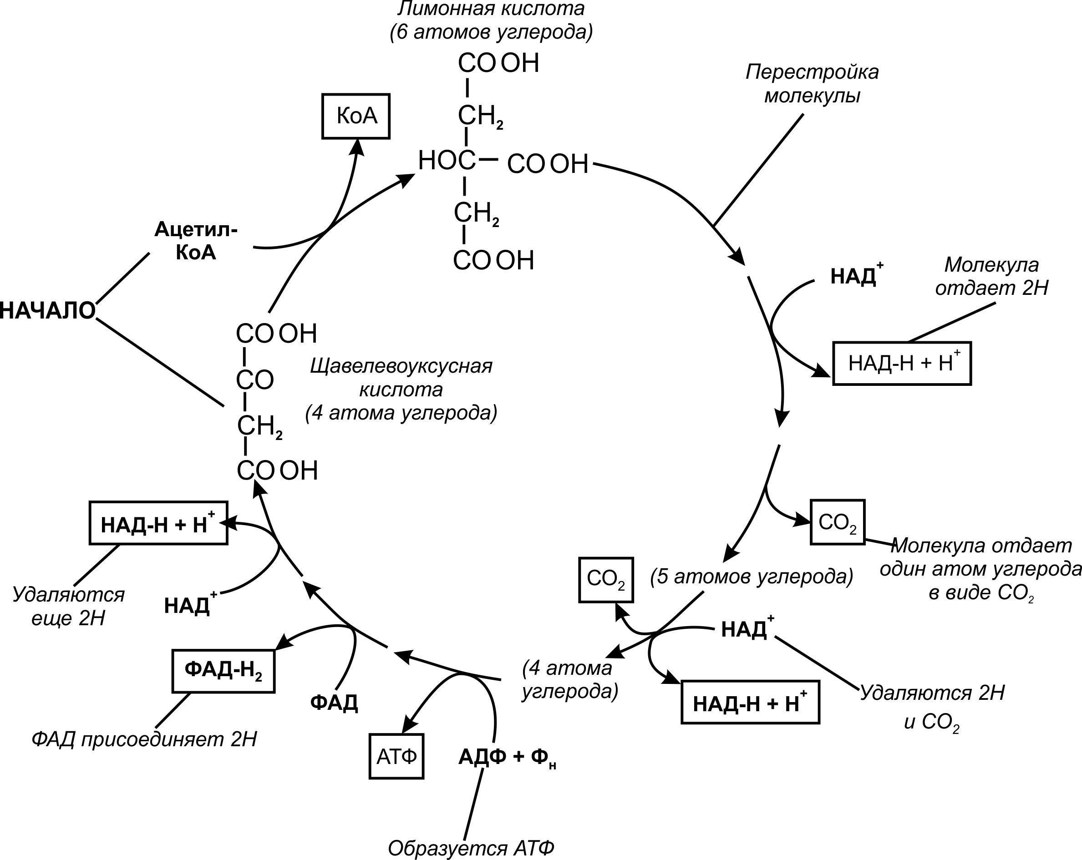

Следует запомнить:
1. Выдыхаемый нами СО₂ – побочный продукт. Каждая молекула пирувата, подвергающаяся описанным выше превращениям, отдает все три своих углеродных атома в виде СО_{2:} одна молекула образуется в ходе превращения пирувата в ацетильную группу, а две другие – в цикле лимонной кислоты,
2. Атомы гидрогена отщепляются на разных этапах цикла лимонной кислоты и передаются акцепторам электорнов, НАД⁺ и ФАД, которые при этом превращаются соответственно в НАД, Н₂ и ФАД, Н₂.
3. Одна молекула АТФ образуется непосредственно в каждом обороте цикла лимонной кислоты.
4. Цикл лимонной кислоты можно описать следующим суммарным уравнением:
Щавелевоуксусная кислота + Ацетил- КоА + АДФ + Ф_{н} + 3НАД⁺ + ФАД →
Щавелевоуксусная кислота + 2 СО₂ + КоА + АТФ + 3НАД, Н₂ + ФАД, Н₂

Последовательности реакций | Исходные соединения | Конечные продукты
Гликолиз | Глюкоза (С₆)  (НАД⁺)  (АДФ, Ф_{н}) | Пируват (С₃)  НАД · Н + Н⁺  АТФ
Подготовка к циклу лимонной кислоты | Пируват (С₃)  (Ко-А)  (НАД⁺) | СО₂  Ацетил-КоА (С₂)  НАД · Н + Н⁺
Цикл лимонной кислоты | Ацетил-КоА (С₂)  (АДФ, Ф_{н})  (НАД⁺)  (ФАД) | СО₂  АТФ  НАД · Н + Н⁺  ФАД · Н₂
Цепь переноса электронов | НАД · Н + Н⁺  ФАД · Н₂  О₂ | Н⁺ -резервуар → АТФ  Н₂О

Вещества | Состав | Выход энергии | В какой форме запасаются
Углеводы | СН₂О | 4 ккал/г | Гидратированной: поглощают много воды
Жиры | С, Н, О | 9 ккал/г | Гидрофобной: в виде концентри-рованных жировых капель
Белки | С, Н, О,  N, (S) | ~ 4 ккал/г | Не запасаются

